永州师范高等专科学校2026届毕业生
秋季供需见面会邀请函

尊敬的用人单位：
感谢贵单位一直以来对我校毕业生就业工作的关心与支持！
为搭建用人单位与毕业生供需交流平台，促进2026届毕业生更加充分更高质量就业，我校定于2025年11月7日在学校体育馆举办2026届毕业生秋季供需见面会，诚挚邀请贵单位来我校选聘优秀毕业生，开展深入交流与合作。现将相关事宜函告如下：
一、2026届毕业生基本情况
学院 | 专业 | 人数 | 学院毕业生人数 | 二级学院联系人及电话
小学教育学院 | 小学教育 | 190 | 603 | 罗老师15116631793
小学教育学院 | 体育教育 | 132 | 603 | 罗老师15116631793
小学教育学院 | 小学语文教育 | 97 | 603 | 罗老师15116631793
小学教育学院 | 小学数学教育 | 97 | 603 | 罗老师15116631793
小学教育学院 | 小学英语教育 | 87 | 603 | 罗老师15116631793
学前教育学院 | 学前教育 | 668 | 789 | 周老师13085427850
学前教育学院 | 婴幼儿托育服务与管理 | 38 | 789 | 周老师13085427850
学前教育学院 | 早期教育 | 83 | 789 | 周老师13085427850
艺术学院 | 美术教育 | 97 | 273 | 曾老师15074696000
艺术学院 | 舞蹈教育 | 37 | 273 | 曾老师15074696000
艺术学院 | 播音与主持 | 23 | 273 | 曾老师15074696000
艺术学院 | 音乐教育 | 78 | 273 | 曾老师15074696000
艺术学院 | 艺术设计 | 38 | 273 | 曾老师15074696000
旅游信息学院 | 酒店管理与数字化运营 | 44 | 44 | 唐老师13874666083
合计：1709人
二、活动形式及安排
（一）现场供需见面会
即日起用人单位可登录永州师范高等专科学校就业信息网（https://yzsfgdzk.bysjy.com.cn/）申请参加现场供需见面会，申请时间截至11月 6日。场地可容纳约100家，请用人单位在确定参会后尽早完成申请。
（二）举办时间和地点
时间：2025年11月7日上午9:00—12:00
地点：永州师范高等专科学校体育馆
三、申请方式
登录学校就业信息网“https://yzsfgdzk.bysjy.com.cn/”——选择“单位登录/注册” ——申请入驻永州师范高等专科学校——申请招聘方式并发布招聘信息——学校对申请信息进行审核，审核通过后方可进行线上或线下招聘活动；并扫码加入2026届毕业生供需见面会企业联系群。
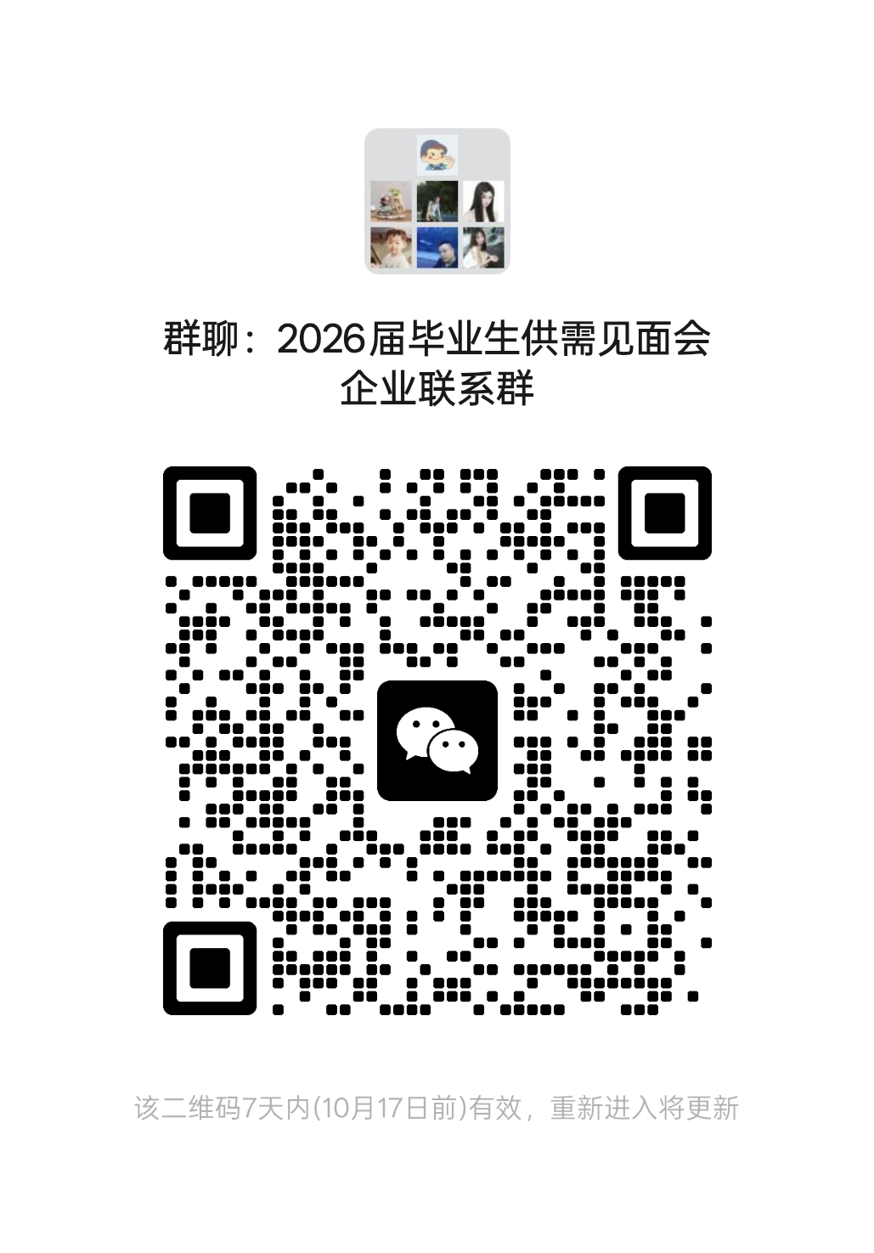

四、活动须知
1.请各用人单位在招聘过程中严格遵守学校规定，规范招聘行为。如有违反国家相关规定，存在虚假欺骗、招聘歧视等行为的，招生就业指导处将停止其一切招聘活动，维护毕业生合法权益。
2.用人单位如因特殊原因需取消或更改招聘时间，请至少提前3个工作日电话告知招生就业指导处。
3.来校招聘的用人单位务必带好本单位公章、用人单位资质证明复印件、劳动合同、公务接待函等相关材料。
4.供需见面会不收取用人单位任何费用，用人单位不得以任何理由收取毕业生费用，用人单位交通费、食宿费自理。
5.供需见面会当天，学校为参会单位提供工作午餐、展位和展牌，参会单位自备招聘宣传资料和易拉宝。
6.如遇不可抗力等因素，我校会对相关活动进行调整，通过官网官微通告。
五、工作提示
1.没有通过学校云就业平台报名申请的用人单位，原则上不能临时参加供需见面会，敬请谅解；如确有需求，可联系招生就业指导处安排其它时间进行。
2.用人单位有意与应聘者进行第二轮的面试或签订协议，可直接同学院联系人对接协调安排特定场地。
六、联系方式
现场招聘会：
学校地址：湖南省永州市零陵区日升路
联系人：张老师、吴老师、涂老师、李老师、罗老师
联系电话：0746-6660811、0746-6660181（办）
电子邮箱：yzszzsjyc@163.com
学校就业信息网址：https://yzsfgdzk.bysjy.com.cn/
平台技术支持：谭老师（13975916022）（用人单位在申请入驻和资料上传过程中，如有疑问，请咨询谭老师。）
再次感谢贵单位对我校毕业生就业工作的关注与支持！

永州师范高等专科学校
2025年10月11日

